**LE VERBE « DOLER » (ue)**

***(Avoir mal)***

**¡¡¡ Le duele la rodilla !!!**

***La chose qui fait mal ( ici « la rodilla ») devient le sujet du verbe DOLER.***

***Pour cela, dans les constructions impersonnelles, le verbe DOLER se conjugue toujours à la troisième personne du singulier (= duele) ou à la troisième personne du pluriel (=duelen).***

***Ce verbe nous rappelle donc l’utilisation de verbes comme GUSTAR, ENCANTAR, MOLAR…Il s'accorde avec le nom qui le suit.***

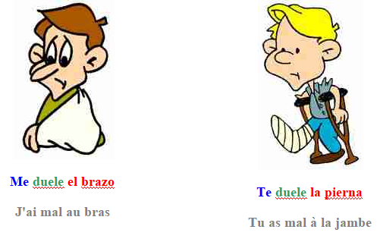**Conjugaison de « DOLER » :**

**Me duele (n)**

**Te duele ( n)**

**Le duele ( n)**

**Nos duele ( n)**

**Os duele ( n)**

**Les duele (n)**

**Explicaciones en video:** [**https://www.youtube.com/watch?v=GT4BQuZ2qXI**](https://www.youtube.com/watch?v=GT4BQuZ2qXI)

**Ejercicios en:**

[**https://www.espagnolfacile.com/exercices/exercice-espagnol-2/exercice-espagnol-47653.php**](https://www.espagnolfacile.com/exercices/exercice-espagnol-2/exercice-espagnol-47653.php)

[**https://www.espagnolfacile.com/exercices/exercice-espagnol-2/exercice-espagnol-19266.php**](https://www.espagnolfacile.com/exercices/exercice-espagnol-2/exercice-espagnol-19266.php)

**¿Duele o duelen?** [**https://www.espagnolfacile.com/exercices/exercice-espagnol-2/exercice-espagnol-34247.php**](https://www.espagnolfacile.com/exercices/exercice-espagnol-2/exercice-espagnol-34247.php)

**con GUSTAR, ENCANTAR…** [**https://www.espagnolfacile.com/exercices/exercice-espagnol-2/exercice-espagnol-19204.php**](https://www.espagnolfacile.com/exercices/exercice-espagnol-2/exercice-espagnol-19204.php)

**¿Qué te duele?**

**Realiza frases lógicas a partir del cuadro siguiente. Conjuga los verbos en presente y comienza las frases por “Si…”**

**Ejemplo:**

**Si juego a la Playstation tres horas, me duelen los dedos**

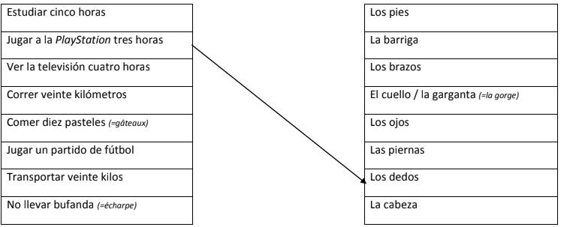

**Actividad “Duele el corazón” E.Iglesias**

[**https://profdespagnol.blogspot.com/2017/01/duele-el-corazon-enrique-iglesias.html**](https://profdespagnol.blogspot.com/2017/01/duele-el-corazon-enrique-iglesias.html)

**JUEGOS CON DOLER:**

[**https://wordwall.net/en-us/community/doler**](https://wordwall.net/en-us/community/doler)

[**https://wordwall.net/es/resource/9095073/el-verbo-doler**](https://wordwall.net/es/resource/9095073/el-verbo-doler)

**Asociado con las partes del cuerpo:**

[**https://www.baamboozle.com/game/360326**](https://www.baamboozle.com/game/360326)